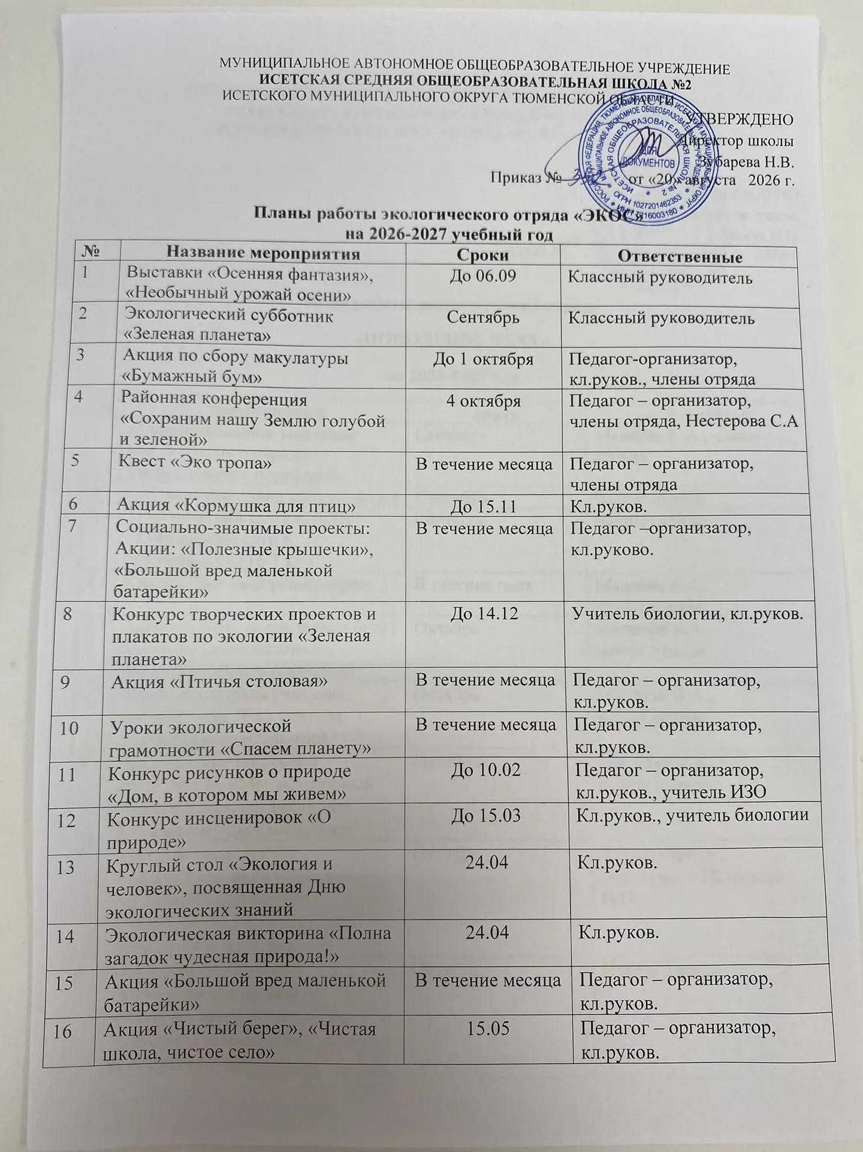

Список
членов экологического отряда «ЭКОС»
МАОУ Исетская СОШ № 2
2026-2027 учебный год
№ | Ф.И.О | класс
1 | Кормина Виктория Александровна | 7а
2 | Холдорова Гулноза Умрзоковна | 7б
3 | Тарасова Алиса Александровна | 7б
4 | Толстых Мария Александровна | 7б
5 | Решетник Эвелина Евгеньевна | 7б
6 | Лазарова Василиса Евгеньевна | 7б
7 | Лапшина Дарина Эдуардовна | 7б
8 | Кустова Валентина Олеговна | 7б
9 | Загваздина Анастасия Андреевна | 7б
10 | Артюхова Юлия Вадимовна | 7б
11 | Крюков Владислав Максимович | 8б
12 | Локотаева Ксения Владимировна | 8в
13 | Петелина Евгения Александровна | 8в
14 | Томилова Надежда Павловна | 8в
15 | Латышева Юлия Ильинична | 9а
16 | Карпова Людмила Сергеевна | 9а
17 | Москвина Кристина Андреевна | 9а
18 | Мадиева Алиса Дмитриевна | 10

